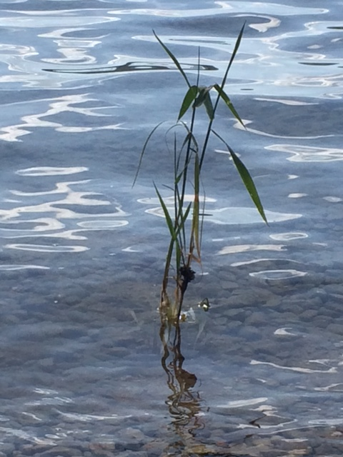

SFMV – Jahresbericht 2019

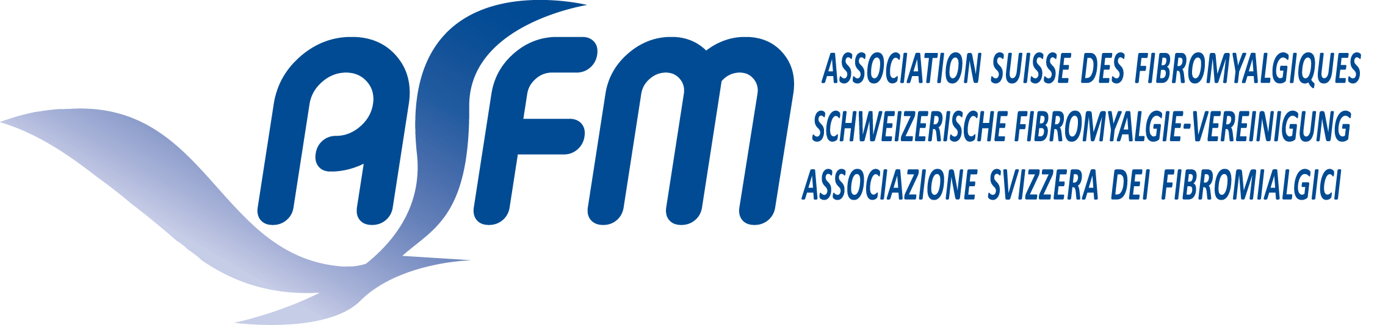  
Avenue des Sports 28 ⦁ 1400 Yverdon-les-Bains ⦁ Suisse

TEL +41 24 425 95 75 ⦁ FAX +41 24 425 95 76 ⦁ [www.suisse-fibromyalgie.ch](http://www.suisse-fibromyalgie.ch) ⦁ [info@suisse-fibromyalgieie.ch](mailto:info@suisse-fibromyalgieie.ch)

Membre de la Ligue suisse contre le rhumatisme ⦁ Mitglied der Rheumaliga Schweiz ⦁ Membro della Lega svizzera contro il reumatismo

Inhaltsverzeichnis

1. **Einführung 3**
2. **Die Vereinigung 4**

*Vorstand und Administration5*

Medizinisch-sozialer Pool 7

Selbsthilfegruppen 7

Ziel der Vereinigung 9

1. **Die Fibromyalgie10**
2. **L’envol 12**
3. **Generalversammlung 13**
4. **Bericht der Präsidentin 13**
5. **Jahresrechnung 2019 16**
6. **Revisionsbericht 20**
7. **Bericht der Juristin 21**
8. **Zusammenarbeit mit verschiedenen Vereinigung 22**
9. **Verschiedene Aktivitäten 2019 23**
10. **Vorgesehene Aktivitäten 2020 25**
11. **Dank 27**

# Einführung

Die Schweizerische Fibromyalgie-Vereinigung wurde 1997 von betroffenen Menschen gegründet. Sie machten sich Sorgen um ihre sich laufend verschlechternde Gesundheit und um die mangelnden Kenntnisse in Bezug auf die Krankheit. Die **S**chweizerische **F**ibro**M**yalgie-**V**ereinigung (SFMV) hat sich als Hauptziel gesetzt die Fibromyalgie bekannt zu machen, so dass sie letztendlich anerkannt wird. Sie vertritt ihre Mitglieder sowohl gegenüber der der breiten Öffentlichkeit als auch gegenüber offiziellen Instanzen im medizinischen, pharmazeutischen, sozialen und politischen Bereich.

Die SFMV organisiert verschiedene Aktivitäten, Vorträgen und Seminaren, um betroffenen Menschen eine Informationsplattform anbieten zu können, einen Ort, wo sie Unterstützung finden und sich mit anderen betroffenen Menschen austauschen können. Die Kräfte jedes Einzelnen im Kampf für die Anerkennung der Fibromyalgie können so konzentriert werden. Die Krankheit wurde anfangs des achtzehnten Jahrhunderts entdeckt und als Muskelrheuma diagnostiziert. 1976 wurde dann die Bezeichnung **Fibromyalgie** gewählt, ein Zusammenzug aus dem lateinischen *Fibra* (Faser) und der griechischen Wörter *my*o (Muskel) und *Algos* (Schmerz).

Trotz Anerkennung 1992 als rheumatische Erkrankung durch die Weltgesundheitsorganisation WHO und 2007 als eigenständige Krankheit unter dem Begriff ***Fibromyalgia*** im internationalen Krankheitsverzeichnis, ist die Fibromyalgie in der Schweiz nach wie vor nicht anerkannt und daher, unter anderem, durch die Invalidenversicherung (IV) schlecht unterstützt.

Die Mehrzahl der von Fibromyalgie betroffenen Menschen sieht sich gezwungen, eine Einbusse ihrer beruflichen Aktivität oder gar den Verlust der Arbeitsstelle in Kauf zu nehmen, ohne einen finanziellen Ausgleich zu erhalten, der es ihnen ermöglicht, eine würdige Existenz zu führen, oder vor allem ihre medizinische Behandlung optimal weiterführen zu können. Die meisten unter ihnen befinden sich plötzlich in einer dermassen bedrängten und unsicheren Lage, sowohl materiell, physisch, aber auch psychisch. Das Gefühl von Unverständnis, Abweisung, Scham und Isolation wird dadurch noch mehr verstärkt.

Die Anzahl der von Fibromyalgie betroffenen Menschen steigt von Jahr zu Jahr. Heute sind ungefähr 2 - 4% der Bevölkerung betroffen.

Es ist äusserst wichtig, die medizinische Forschung voranzutreiben, damit wirksame therapeutische Behandlungen entwickelt werden können, welche helfen, die durch die Fibromyalgie entstandenen Schmerzen zu erleichtern. Die Behörden müssen die Schwere der Symptome erkennen. Die SFMV konzentriert ihre Bemühungen darauf, die Erkennung und letztendlich die Anerkennung der Fibromyalgie zu erreichen, um betroffenen Menschen, bestmöglich zu helfen und sie unterstützen zu können.

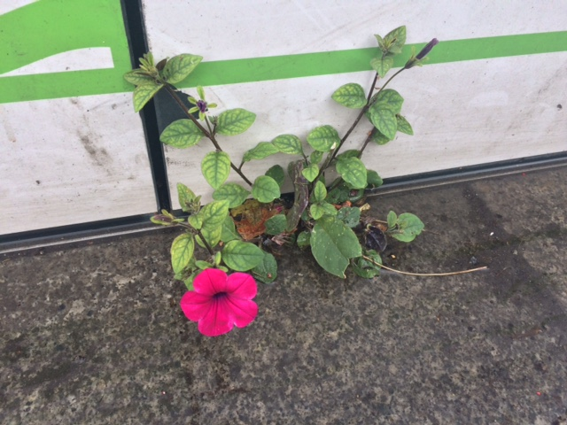Die Vereinigung wurde 2018 von rund 460 Personen telefonisch kontaktier und mehr als 83'000 Menschen haben unsere Homepage [www.suisse-fibromyalgie.ch](http://www.suisse-fibromyalgie.ch) angeklickt, um Informationen zu finden.

# Die Vereinigung

## Vorstand und Administration

|  |  |  |  |
| --- | --- | --- | --- |
| ***Anne Smit***  *Präsidentin*  *Generalpräsidium*  *Kassenführung*  *Medien / PR*  *Personal/Administration* | ***Dr. Jean-Philippe Richter***  *Vice-président*  *Suisse Romande* | *Vizepräsident*  *Deutschschweiz*  ***Vakant*** | ***Dr. Nicola Keller***  *Vice presidente*  *Svizzera italiana* |
| ***Liliane Ruch***  *Mitglied*  *Allgemeine Koordination*  *der französischen Schweiz*  *Therapie / Projekte* | ***Florence Tercier***  *Mitglied*  *L’envol* | ***Marion Burkhardt***  *Mitglied*  *L’envol* | ***Hosan Zilan Avdar***  *Mitglied*  *Koordination Tessin*  *Multimedia*  *Verschiedene Projekte* |
| ***Dr. Christophe Perruchoud***  *Mitglied*  *Schmerzmedizin*  *Wissenschaftliche Beratung* | ***Stéphanie Arrigo***  *Mitglied*  *Pflegefachfrau*  *Schmerzmedizin*  *Hypnose* | ***Maria Piazza***  *Mitglied*  *Koordination Tessin*  *Übersetzungen italienisch* | ***Amad Maholida***  *Mitglied*  *Koordination mit dem Vizepräsidenten Romandie*  *Traditionelle Chinesische Medizin und Akupunktur* |
| ***Louis Derungs***  *Mitglied*  *Schmerzexperte*  *(Neurowissenschaften)*  *Ausbilder und Referent* |  |  |  |

Das Büro (geöffnet am Montag, Dienstag-, Mittwoch- und Donnerstagvormittag) wird durch die beiden Mitarbeiterinnen, Sandrine Frey, Sekretariat/Buchhaltung und Beatrice Rubeaud, Sekretariat/Administration mit einem Pensum von jeweils 50% betreut.

|  |  |  |  |
| --- | --- | --- | --- |
|  | ***Sandrine Frey***  *Sekretärin Buchhaltung* | ***Beatrice Rubeaud***  *Sekretärin Administration* |  |

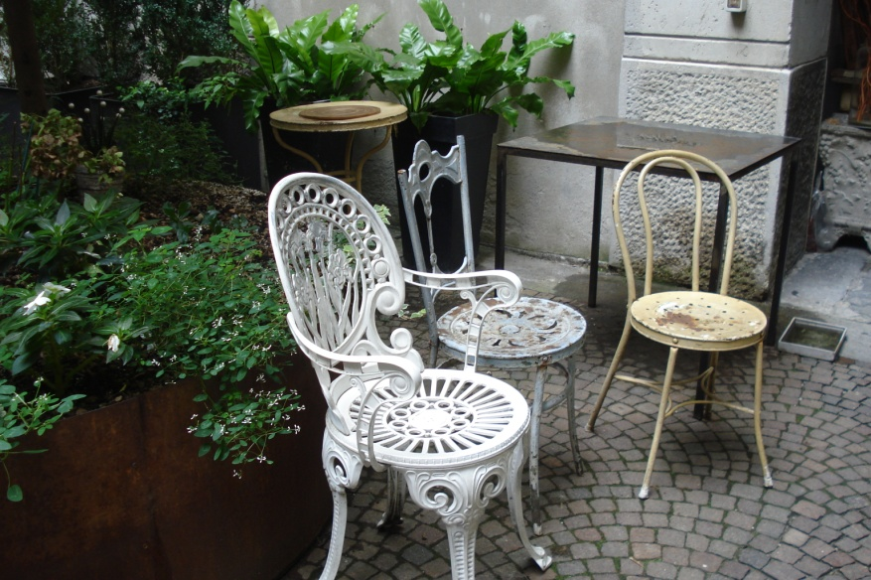

## Medizinisch sozialer Pool

Die Vereinigung hat im Lauf der Zeit festgestellt, dass die Bedürfnisse der von Fibromyalgie betroffenen Personen sehr verschieden sind.

Was dem einen gut tut, ist nicht unbedingt der Fall für den andern. So ist ein « Pool » von Spezialisten mit seriösen Partnern entstanden, die allen Bedürfnissen gerecht werden.

Es handelt sich um ein breites Spektrum von Fachleuten gemäss untenstehender Liste.

**Wir arbeiten mit Personen aus den folgenden Bereichen zusammen:**

Rheumatologie, Psychiatrie, Anästhesie, interventionelle Schmerztherapie, Mikroernährung, Angiologie, Rehabilitation, Osteopathie, Traditionelle Chinesische Medizin, Akupunktur, Naturheilkunde, Hypnose und Autohypnose, Verhaltenstherapie, Reflexzonentherapie, Aromatherapie, Reiki, usw.

Die Vereinigung möchte seinen Mitgliedern mehr oder weniger langfristig Schmerzzentren, welche eine ähnliche multidisziplinäre Betreuung wie das Spital Morges oder das Spital de la Tour in Meyrin anbieten, vermitteln können.

## Selbsthilfegruppen

Alle Verantwortlichen der Selbsthilfegruppen arbeiten unentgeltlich und sind sehr aktiv. Wir bedanken uns an dieser Stelle ganz herzlich für die wertvolle Mitarbeit all unserer ehrenamtlichen Mitarbeiter. Jede Gruppe wird individuell betreut, hat jedoch die gleichen, gemeinsamen Ziele. Von Fibromyalgie betroffene Menschen haben die Möglichkeit sich an einem Ort, wo sie verstanden werden, mit Gleichgesinnten zu treffen und auszutauschen, Neues zu lernen, sich der Begegnung zu öffnen, erholsame Aktivitäten zu erleben, und vieles mehr. Die Teilnahme an diesen Treffen ist für die Mitglieder der SFMV kostenlos.

Wir setzen alles daran, unsere Gruppenverantwortlichen zu unterstütze. Die Vereinigung bietet ihnen eine jährliche Weiterbildung an, stellt kostenlos gezielte Werbung zur Verfügung, und dank der engen Zusammenarbeit mit Selbsthilfe Schweiz werden die Gruppenleiterinnen unterstützt und begleitet.

Dieses Jahr hat die SFMV eine Weiterbildung für die Gruppenleiterinnen organisiert, um sich so bei ihnen für die äusserst wertvolle Arbeit, welche sie das ganze Jahr über vollbracht haben, zu bedanken. Diese hat am 9. November 2019 in Schulungszentrum der ARPIH stattgefunden. Diese ganztägige Schulung wurde von Christine Burki, Erwachsenenbildnerin und psychosozialer Supervisor, durchgeführt.

*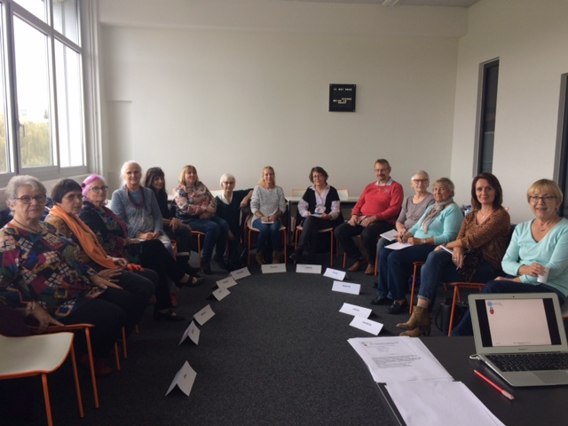« Sich wagen, nein zu sagen!» Um eine Limite zu setzen braucht es Hinterfragung und Positionierung. Wagen, nein zu sagen zieht eine Selbstbejahung und Respekt gegenüber seinen eigenen Bedürfnissen mit sich. Diese Bejahung ist allerdings....... nicht selbstverständlich.*

Wir möchten an dieser Stelle ein grosses DANKESCHÖN an Christine Burki weitergeben. Dank ihr haben wir an diesem Tag viel austauschen dürfen!

Wir möchten an dieser Stelle die rund 2650 geleisteten Stunden, welche unsere ehrenamtlichen Mitarbeiter für die Vereinigung geleistet haben, hervorheben. Diese Zahl basiert auf einer Annahme und ist höchstwahrscheinlich unterschätzt.

Die Schweizerische Fibromyalgie-Vereinigung sucht laufend Menschen, die sich ehrenamtlich in bestehenden Selbsthilfegruppen einsetzen möchten und/oder neue Gruppen in folgenden Regionen zu gründen.

Grossraum und Stadt Zürich, Kantone Solothurn, Aargau, Innerschweiz, sowie Kantone und Stadt Bern, Basel-Land und -Stadt.

Fühlen Sie sich angesprochen und möchten Sie sich zu Gunsten der Fibromyalgie einsetzen und die Mitglieder der SFMV in Ihrer Region unterstützen? Wir stehen Ihnen gerne für alle Auskünfte zur Verfügung.

## Ziel der Vereinigung

Die Schweizerische Fibromyalgie Vereinigung SFMV hat Ihren Geschäftssitz in Yverdon-les-Bains und ist seit 1999 Mitglied der schweizerischen Rheumaliga (RLS).

Dank der Unterstützung ihres Vorstandes, das administrativen Personals, der Selbsthilfegruppen und professioneller Unterstützung kann die SFMV die Ziele erreichen, welche sie sich gesetzt hat:

* Die Fibromyalgie bekannt machen und, damit sie letztendlich anerkannt wird (Medizin, Pharma, Öffentlichkeit, juristisch, politisch, etc.)
* Zu medizinischer und pharmazeutischer Forschung in diesem Bereich anregen
* Informationen über die Fibromyalgie verbreiten
* Das nützliche Wissen an die verschiedenen Interessengruppen vom Fibromyalgie Betroffenen, oder auch nicht, vermitteln durch Vorträge, Seminare und andere Kursangebote
* Die Öffentlichkeit für diese Krankheit sensibilisieren
* Die Selbsthilfe fördern und von Fibromyalgie betroffenen Personen, deren Familien und deren Umfeld unterstützen

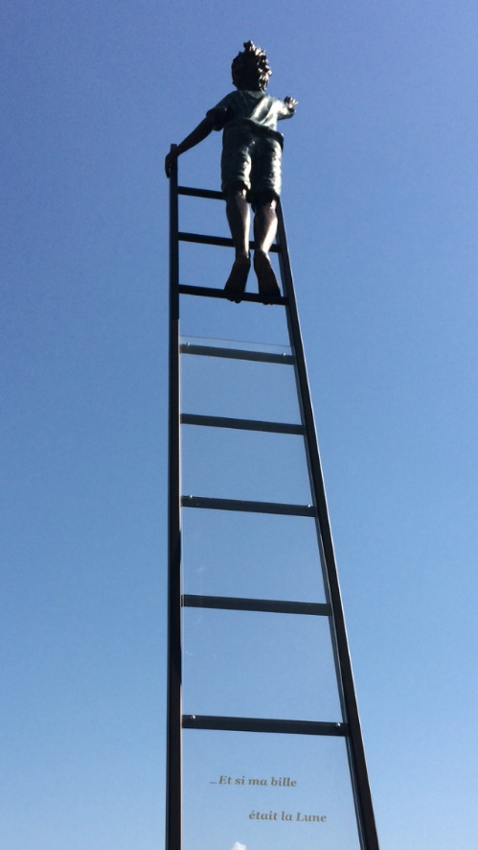

# Die Fibromyalgie

**Leben mit der Diagnose Fibromyalgie:**

**eine qualitative Studie im Schweizer Kontext**

An einem herbstlichen Nachmittag treffe ich mich mit einer Person, Mitglied der SFMV, die seit langem an Fibromyalgie leidet. Ich frage mich, wie sie den Alltag mit der Krankheit erlebt, und sie ist gerne bereit Auskunft zu geben. Sie versucht sich an die Zeit zu erinnern, als sie ihre Diagnose noch nicht kannte, obwohl sie schon damals jeden Tag Schmerzen hatte und sich fragte: „Was ist los mit mir? Ist es normal, dass ich solche Schmerzen habe?“ Ich frage sie, was sie empfunden hat, als man ihr mitteilte, dass sie an Fibromyalgie leide: „Am Anfang war es gut, den Symptomen einen Namen geben zu können. Das hat mir geholfen, sie besser zu ertragen. Ich zwinge mich weniger und bin weniger frustriert, sagen wir, weil ich die Gründe kennen. Und es hilft, die Gründe zu kennen.“ Anhand dieser Erzählung erkennt man sofort, dass die Diagnose ein wichtiger Moment im Leben ist, wenn man an dieser Krankheit leidet.

Die Rolle der *Diagnose* im Rahmen der Fibromyalgie wird in der Tat in der internationalen wissenschaftlichen Literatur viel diskutiert. Endlich die Zusammenhänge zwischen den Symptomen zu sehen, ist nicht nur das Resultat einer Untersuchung, die es schliesslich erlaubt, einen medizinischen Rahmen für eine körperliche Erfahrung zu schaffen, sondern es ist auch eine Art Anerkennung einer individuellen Empfindung. [1], [2] In Bezug auf die Fibromyalgie ist diese Anerkennung jedoch oft nur partiell. Der Moment, an dem die Diagnose Fibromyalgie gestellt wird, wird oft als Erleichterung, aber auch als unzureichend beschrieben. Dies betrifft insbesondere die Personen, die ineffiziente (oder wenig effiziente) Behandlungen erhalten und/oder deren Krankheit vom sozialen, beruflichen und teilweise auch medizinischen Umfeld nicht anerkannt wird. [3], [4], [5] Sich für die Erfahrungen der Personen mit der Diagnose Fibromyalgie zu interessieren ist besonders im Schweizer Kontext interessant. Denn auch, wenn die medizinischen Kenntnisse in diesem Bereich besser werden, und sich die Beziehung zur Invalidenversicherung seit dem Bundesgerichtsentscheid vom 3. Juni 2015 [6] verändert hat, müssen von Fibromyalgie betroffene Patienten oft komplexe und mühsame Anstrengungen unternehmen, um behandelt und angehört zu werden.

Im Rahmen meiner Masterarbeit in Gesundheitspsychologie unter der Leitung von Maria del Rio Carral und Claudia Véron (Universität Lausanne) habe ich mich in einem qualitativen Forschungsprojekt für die Erfahrung von Menschen mit der Diagnose Fibromyalgie in der Schweiz interessiert. Mit Hilfe der SFMV konnten im Herbst 2018 fünf Gespräche mit Mitgliedern der Vereinigung stattfinden. Die Teilnehmer beschrieben ihre medizinische Laufbahn, den Austausch mit ihrem sozialen Umfeld und dem Gesundheitssystem und erzählten von ihrem Alltag. In diesen Berichten tauchten schnell wiederkehrende Themen auf: die tägliche ***körperliche Erfahrung*** der Fibromyalgie und die andauernde Suche nach einer ***Erleichterung der Schmerzen***. Die Teilnehmenden erzählten, wie sie die ***Diagnose*** im weiten Sinne ***verstanden***. Sie beschrieben die Auswirkungen der Krankheit auf den Alltag und die Erfahrung, in den täglichen Interaktionen mit einem Mangel an Kenntnissen und an Anerkennung der Fibromyalgie konfrontiert zu sein. Die „Unsichtbarkeit“ der Krankheit scheint eine grosse Frustrationsquelle zu sein, vor allem im zwischenmenschlichen Bereich: „Die meisten Menschen verstehen es nicht. Das ist ein bisschen das Problem mit all den sogenannt unsichtbaren Krankheiten, nicht nur mit der Fibromyalgie, sondern auch mit vielen anderen Krankheiten. Die Leute sehen nichts und sagen „Na, dir scheint es gut zu gehen!“, verstehen Sie?“, erklärt eine Teilnehmerin. Die Teilnehmenden, die mit ihrem Umfeld ***über die Symptome gesprochen*** haben, haben mir von sehr unterschiedlichen Reaktionen erzählt. Nicht abschliessend handelte es sich dabei um Unterstützung und Verständnis, aber auch um Ohnmacht, Kleinreden oder Anzweifeln der Schmerzen oder das Meiden der leidenden Person. Jede Teilnehmerin betonte, dass die Fibromyalgie unterschiedliche Auswirkungen auf das Leben haben kann. Beim Untersuchen der ***Beziehung zwischen der Person und der Diagnose*** müssen individuelle Begebenheiten wie das Alter, das Geschlecht, die möglichen Begleitkrankheiten, die Persönlichkeit und der Lebenslauf mit einbezogen werden.

Nachdem ich die Resultate der Studie genauer untersucht habe, möchte ich gerne drei zentrale Aspekte hervorheben. Erstens heisst das Leben mit Fibromyalgie, andauernd die Symptome und anderen Signale des Körpers zu erkennen und zu unterscheiden. Laut den Teilnehmenden führt dieses tägliche Training dazu, neue Techniken zu lernen, um die Symptome zu lindern. Ein individueller Prozess, der jeden Tag aufgrund der persönlichen Erfahrung stattfindet. Zweitens führt die „teilweise“ Anerkennung der Krankheit im juristischen, gesellschaftlichen und manchmal auch medizinischen Sinne dazu, dass die Person mit der Diagnose Fibromyalgie sich stark engagiert, sich informiert und dafür kämpft, konkrete Lösungen zu finden, um die Lebensqualität zu verbessern. In diesem Prozess, der aus den Patienten wahre Experten für die Krankheit macht, fühlen sie sich oft allein, nicht genügend unterstützt und oft nicht als legitim kranke Menschen anerkannt. Dabei existiert vor allem ein starkes Bedürfnis danach, dass das Leiden und die Schwierigkeiten, die Fibromyalgie in verschiedenen Lebensbereichen (Familie, Freundeskreis, Beruf, Medizin, etc.) mit sich bringt, anerkannt werden. Schliesslich haben die Studienteilnehmenden grosse Lust bekundet, ihre Projekte und Leidenschaften weiter zu verfolgen. Sie haben betont, wie wichtig es ist, den Körper und die Krankheit zu akzeptieren, um der Zukunft mit Optimismus entgegensehen zu können. Während der gesamten Studie hat sich die Erfahrung eines Lebens mit der Diagnose Fibromyalgie in ihrer ganzen Komplexität gezeigt. Die verschiedenen Akteurinnen und Akteure, die die betroffenen Personen medizinisch und psychosozial begleiten, müssten sich bewusstwerden, dass der Sinn der Diagnose nicht nur individuell, sondern auch kollektiv erarbeitet werden muss.

Ich möchte mich beim Team der SFMV dafür bedanken, dass es mir in meiner Studie geholfen hat, indem es Teilnehmende vermittelt hat, und bei den Personen, die sehr interessiert waren teilzunehmen, die ich aber aus zeitlichen und/oder logistischen Gründen nicht habe treffen können. Diese Arbeit ist euch gewidmet.

*Lucia Volpato, Psychologin*

(Auszug aus « L’envol » N°33-2020)

# L’envol

Diese Zeitschrift wird in französischer, deutscher und italienischer Sprache herausgegeben und erscheint jeweils Anfangs Jahr mit einer Auflage von 1500 Exemplaren.

Unsere Mitglieder erhalten “L’envol” kostenlos, wir vertreiben die Zeitschrift aber auch an Arztpraxen und verschiedene andere Akteure des Gesundheitswesens. Die Zeitschrift berichtet über die verschiedenen Aktivitäten der Vereinigung und informiert über Neuigkeit in Bezug auf die Fibromyalgie. Ein dynamisches Team hat diese neue Ausgabe koordiniert: Anne Smit, Florence Tercier, Marion Burkhardt, Sandrine Frey und Beatrice Rubeaud.

Wir an dieser Stelle ein ganz herzliches Dankeschön an Daniela Perren, unserer ehrenamtlichen Grafikerin, für ihre überaus wertvolle Arbeit und ihre Fachkompetenz, weitergeben.

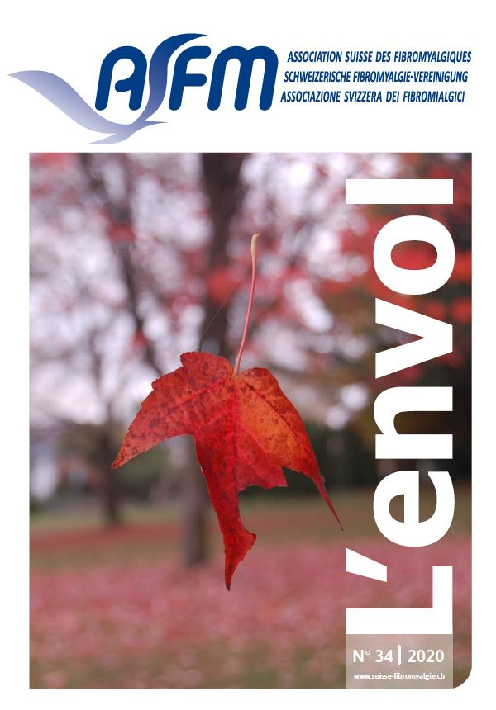

# Die Generalversammlung

*Die jährliche Generalversammlung vom 4. April 2019 wurde aufgrund der Pandemie Covid-19 annulliert. Unsere Vereinigung befolgt strikte die von unseren Behörden ergriffenen Massnahmen.*

*Wir organisieren im Verlaufe des Sommers 2020 eine schriftliche Generalversammlung (statuarische Punkte) organisieren.*

# Bericht er Präsidentin

Liebe Mitglieder,

Der Hinschied unseres lieben Freundes und ehemaligen Präsidenten, Henri P. Monod hat uns alle sehr getroffen. Ich möchte an dieser Stelle ein enormes Dankeschön an diesen grossen Mann aussprechen, und zwar für alles was er für die Vereinigung gemacht hat, und für alles was er auf die Beine gestellt hat, damit die SFMV gut funktioniert.

2019 hat die SFMV zum ersten Mal eine grosse Veranstaltung zum « Welttag der Fibromyalgie » organisiert.  Medizinisches Fachpersonal, und Komplementärmedizinier haben daran teilgenommen. Der Anlass war trotz schlechtem Wetter ein Riesenerfolg. Die Besucher haben eine oder mehrere Konferenzen oder Ateliers besucht, oder ganz einfach die Zeit genutzt, um untereinander auszutauschen. Die folgenden Konferenzen standen auf dem Programm:

* « Die Fibromyalgie » mit Dr. Christophe Perruchoud,
* « Vorstellung der Patientenbetreung und des Programmes für Fibromyalgie im Spital Morges » mit Dr. Vaishali Wankhede,
* « Vorstellung der virtuellen Hypnose » mit Louis Derungs, anerkannter Hypnosetherapeut
* « Vorstellung der transkraniellen Magnetstimulation » mit Maria-Luisa Rosato, Pflegefachfrau Neuromodulation und Schmerztherapie.

Während der Mittagspause hat uns eine dynamische und junge Theatertruppe mit einem « Improvisationsstück » unterhalten. Wir haben uns alle glänzend amüsiert!

Am Nachmittag haben wir die folgenden Ateliers anbieten können:

* « Meditation mit Klangschalen » mit Sandra Pommaz,
* « Qi Gong und Atmung » mit Amad Maholida,
* « Lachyoga » mit Lucienne Gorsatt,
* « Einführung in einen raschen hypnotischen Zustand » mit verschiedenen Therapeuten.

Es wurden zudem verschiedene Hilfsmittel, und Therapien, welche den Alltag und/oder chronische Schmerzen erleichtern, vorgestellt. Wie möchten uns bei all diesen Personen und bei alldenjenigen, welche im Schatten fungiert haben, bedanken. Dank ihnen ist dieser Tag zu einem unvergesslichen Ereignis reich an Emotionen, Austausch und Informationen, geworden. Natürlich geht unser Dank auch an die Gesundheitsschule und an die Direktion des Spitales Morges, die uns kostenlos verschiedene Lokale zur Verfügung gestellt haben.

Unsere jährlichen Frühlings- und Herbstseminare trafen wie üblich auf grossen Erfolg. Ich danke Liliane Ruch herzlich für die Organisation. 2019 standen die folgenden Themen auf dem Programm:

* « Yoga » mit Monique Jardin,
* « Klangschalen » mit Gabriella Tettamanti,
* « EFT = EMOTIONNAL FREEDOM TECHNIQUES» mit John Minns.

Ein herzliches Dankeschön geht an diese Therapeuten. Dank ihnen haben wir verschiedene Methoden entdecken und testen können. Diese Instrumente helfen unter Umständen betroffenen Personen, ihren Alltag besser bewältigen zu können.

Ende Jahr durfte ich eine Konferenz über ein Thema, dass mich seit Jahren begeistert und welches mir sehr am Herzen liegt, organisieren. « Fraktale Dynamik – Lebensdynamik », weshalb es wichtig ist, bei chronischen Schmerzen in Bewegung zu bleiben, um die Dynamik des Lebenselans aufrechtzuerhalten. Kurz gesagt, Bewegung bedeutet Leben … Das Publikum war sehr interessiert und recht viele Fragen wurden aufgeworfen.

Die Zeiten ändern sich und die medizinische Welt zeigt endlich ein erhöhtes Interesse an der Ursache der Schmerzen der Fibromyalgie, einer multisystemischen Krankheit. Und daran, dass vor allem neue nichtinvasiven Schmerztherapien gesucht werden. Die transkranielle Magnetstimulation gehört dazu und mehrere Patienten berichten von Schmerzlinderung und besserem Schlaf.

Es freut uns festzustellen, dass junge Menschen ihre Masterarbeit der Fibromyalgie widmen. Darunter auch Lucia Volpato, Psychologin, mit welcher wir regelmässige Kontakte hatten, die es ihr erlaubt haben, ihre Arbeit « Leben mit der Diagnose Fibromyalgie - eine qualitative Studie im Schweizer Kontext » zu realisieren. Lucia Volpato ist gerne bereit, eine Konferenz über das Thema abzuhalten.

Unsere Selbsthilfegruppen entwickeln sich weiterhin und zwei neue Gruppen sind so im letzten Jahr gegründet worden. Die eine in Genf und die andere in Morges. Die Gruppe in Neuenburg wurde neu belebt. Wir stellen immer wieder fest, dass gewisse Personen einen Ort zum Austausch brauchen, eine Zugehörigkeit zu anderen Betroffenen benötigen, um sich weniger allein zu fühlen. Ich möchte mich an dieser Stelle herzlich bei den Gruppenverantwortlichen und bei Liliane Ruch für die wertvolle Arbeit, welche sie das ganze Jahr über leisten, bedanken.

Unsere Arbeitstreffen mit den Mitgliedern des Vorstandes sind jeweils äusserst produktiv und stimulierend. Ich bedanke mich bei allen. Sie unterstützen mich bei meiner Arbeit als Präsidentin. Wir möchten unsere Beziehungen mit der Deutschschweiz erneuern.

Die Finanzen sind nach wie vor, trotz einigen wenigen Sorgen in Bezug auf die Mitgliederzahl, gesund. Diese nimmt seit einigen Jahren stetig ab. Die Mitgliederbeiträge sind das Rückgrat der SFMV. Je mehr Mitglieder wir haben, desto mehr Veranstaltungen können wir anbieten. Wir brauchen dringend Neuzugänge. Wir zählen auf euch, uns dabei zu helfen. Regt euren Angehörigen und Bekannten dazu an, bei uns Mitglied zu werden, damit wir weiter existieren können. Mitglied bei der SFMV bedeutet nicht nur, die Sache zu unterstützen, sondern es ist auch eine solidarische Geste gegenüber allen von der Fibromyalgie betroffenen Menschen.

Die Zusammenarbeit mit der Rheumaliga Schweiz, unserer Dachorganisation, ist aufbauend und herzlich. Wir bedanken uns für ihre grosszügige Spende, welche wir das letzte Mal 2019 erhalten haben.

Die finanzielle Unterstützung der Loterie Romande ist für unsere Vereinigung von äusserster Wichtigkeit. Ein sehr grosses DANKESCHÖN! Ihre Spende erlaubt es uns ebenfalls, bestehen zu bleiben.

Ich möchte nun wiederholt meinen Dank an die Mitglieder des Vorstandes, die Gruppenverantwortlichen, unsere Juristin Nadine Frossard Goy, unsere Vertrauensärzte, die verschiedenen Referenten, aussprechen. Mein Dank geht natürlich auch an unser Büroteam, welches im Hintergrund emsig arbeitet.

Unser Büro ist trotz der momentanen Lockdown Situation besetzt. Unsere Seminare und Konferenzen sind allerdings bis auf weiteres annulliert und auf einen späteren Zeitpunkt verschoben. Eure Sicherheit geht vor!

Sobald wie möglich werden wir die Arbeit vor Ort weiterführen und die Verbindungen mit den verschiedenen Akteuren des Gesundheitswesens und der Forschung wieder aufnehmen. Die Visibilität unserer Vereinigung soll euch allen dienen. Eine bessere Lebensqualität im Alltag und die Anerkennung der Fibromyalgie, das ist unser Ziel.

Wir brauchen euch alle, um neue Mitglieder gewinnen zu können. Nur so können wir weiterhin bestehen bleiben. Sprecht darüber und werbt Neumitglieder an!

Ich freue mich, euch alle so bald wie möglich wiederzusehen.

Eure Präsidentin

Anne Smit



# Jahresrechnung 2019

Wie auch schon in den Vorjahren, bleibt die finanzielle Situation der SFMV mehr oder weniger stabil. Das Budget wurde im Vergleich zur Resultat 2019 eingehalten und die Reserven mussten nicht angetastet werden.

Die SFMV musste jedoch, im ähnlichen Rahmen wie im Vorjahr, einen Verlust von Fr. 8'920.- verbuche. Dieser ist tragbar.

**AKTIVEN**

* **UMLAUFVERMÖGEN**: Verminderung der Liquidität auf unserem Bankkonto.
* **Aktive Rechnungsabgrenzung** (= transitorisch): betrifft die Januarmiete 2020 (Büro und Parkplätze), welche im Januar 2020 beglichen wurde, sowie die « Rheumaspende » 2019, die uns Anfang 2020 gutgeschrieben wurde.
* **SACHANLAGEN**: leichter Rückgang.

**PASSIVEN**

* **Passive Rechnungsabgrenzung** (= transitorisch): Dies betrifft diverse Rechnungen 2019, die 2020 beglichen wurden.
* **Provision für Rechtsberatung**: weiterhin rückläufig. Die Provision dient dazu, Leistungen unserer Juristin zu finanzieren. Im Jahr 2019 kamen vier unserer Mitglieder in den Genuss dieser Leistung.
* **Reserven** und **Reserven für Forschung:** diese Reserven wurden auch dieses Jahr nicht angetastet.

**EINNAHMEN**

**Genereller Rückgang, welcher sich folgendermassen erklären lässt:**

* Die **Mitgliederbeiträge** sind auch dieses Jahr gegenüber dem Vorjahr rückläufig. Leider verbuchen wir mehr Austritte als Beitritte. Die Kündigungen erhalten wir hauptsächlich nach dem Versand der Beitragsrechnungen im März und nach dem Versand der Mahnungen im Oktober. Zudem bezahlen, wie wohl überall, rund 10% der Mitglieder trotz Mahnung die Beitragsrechnung nicht. Diese Situation ist besorgniserregend. Wir suchen nach Lösungen, um diesen Zustand zu verbessern.
* Die grosszügige und sehr geschätzte Spende der **Loterie Romande** ist 2019 etwas tiefer ausgefallen.
* Anlässlich unserer Konferenzen und Seminare verkaufen wir fast keine Bücher mehr….

**AUSGABEN**

**Wir verbuchen einen generellen Rückgang:**

* **LEISTUNGSKOSTEN**: die Kosten der Konferenzen, Seminare und anderen Veranstaltungen und des « L’envol » sind rückläufig.
* Zur Information, hier per 31.12.2019 die Saldi der Spenden, welche unseren Selbsthilfegruppen Freiburg und Tessin zur Verfügung stehen:
* Selbsthilfegruppe Tessin: CHF 480.10 (Spende vom 17.01.2014 von Fr. 15'000.-),
* Selbsthilfegruppe Freiburg: CHF 308.20 (Spende « Nez Rouge » vom 12.05.2015 von

Fr. 2'000.-).

* **Personalkosten**: die Lohn- und Nebenkosten sind stabil.
* **Verwaltungskosten**: Diese sind gegenüber dem Vorjahr leicht höher ausgefallen.

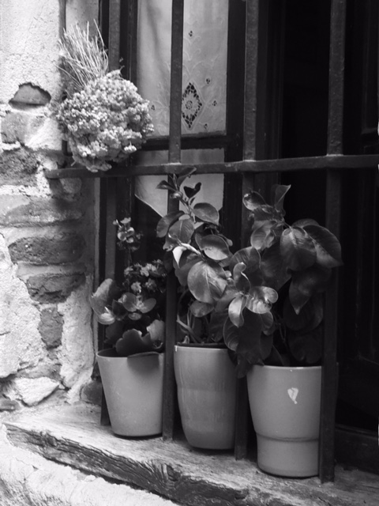

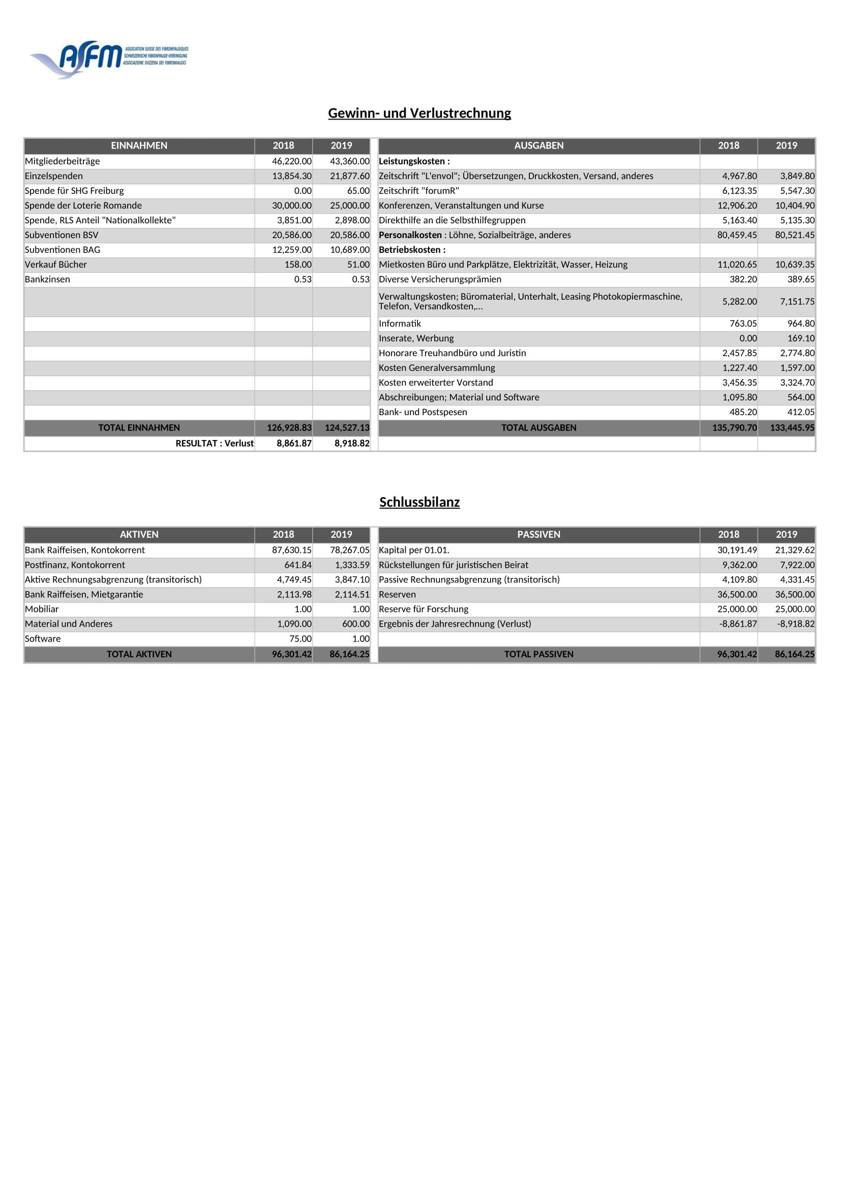

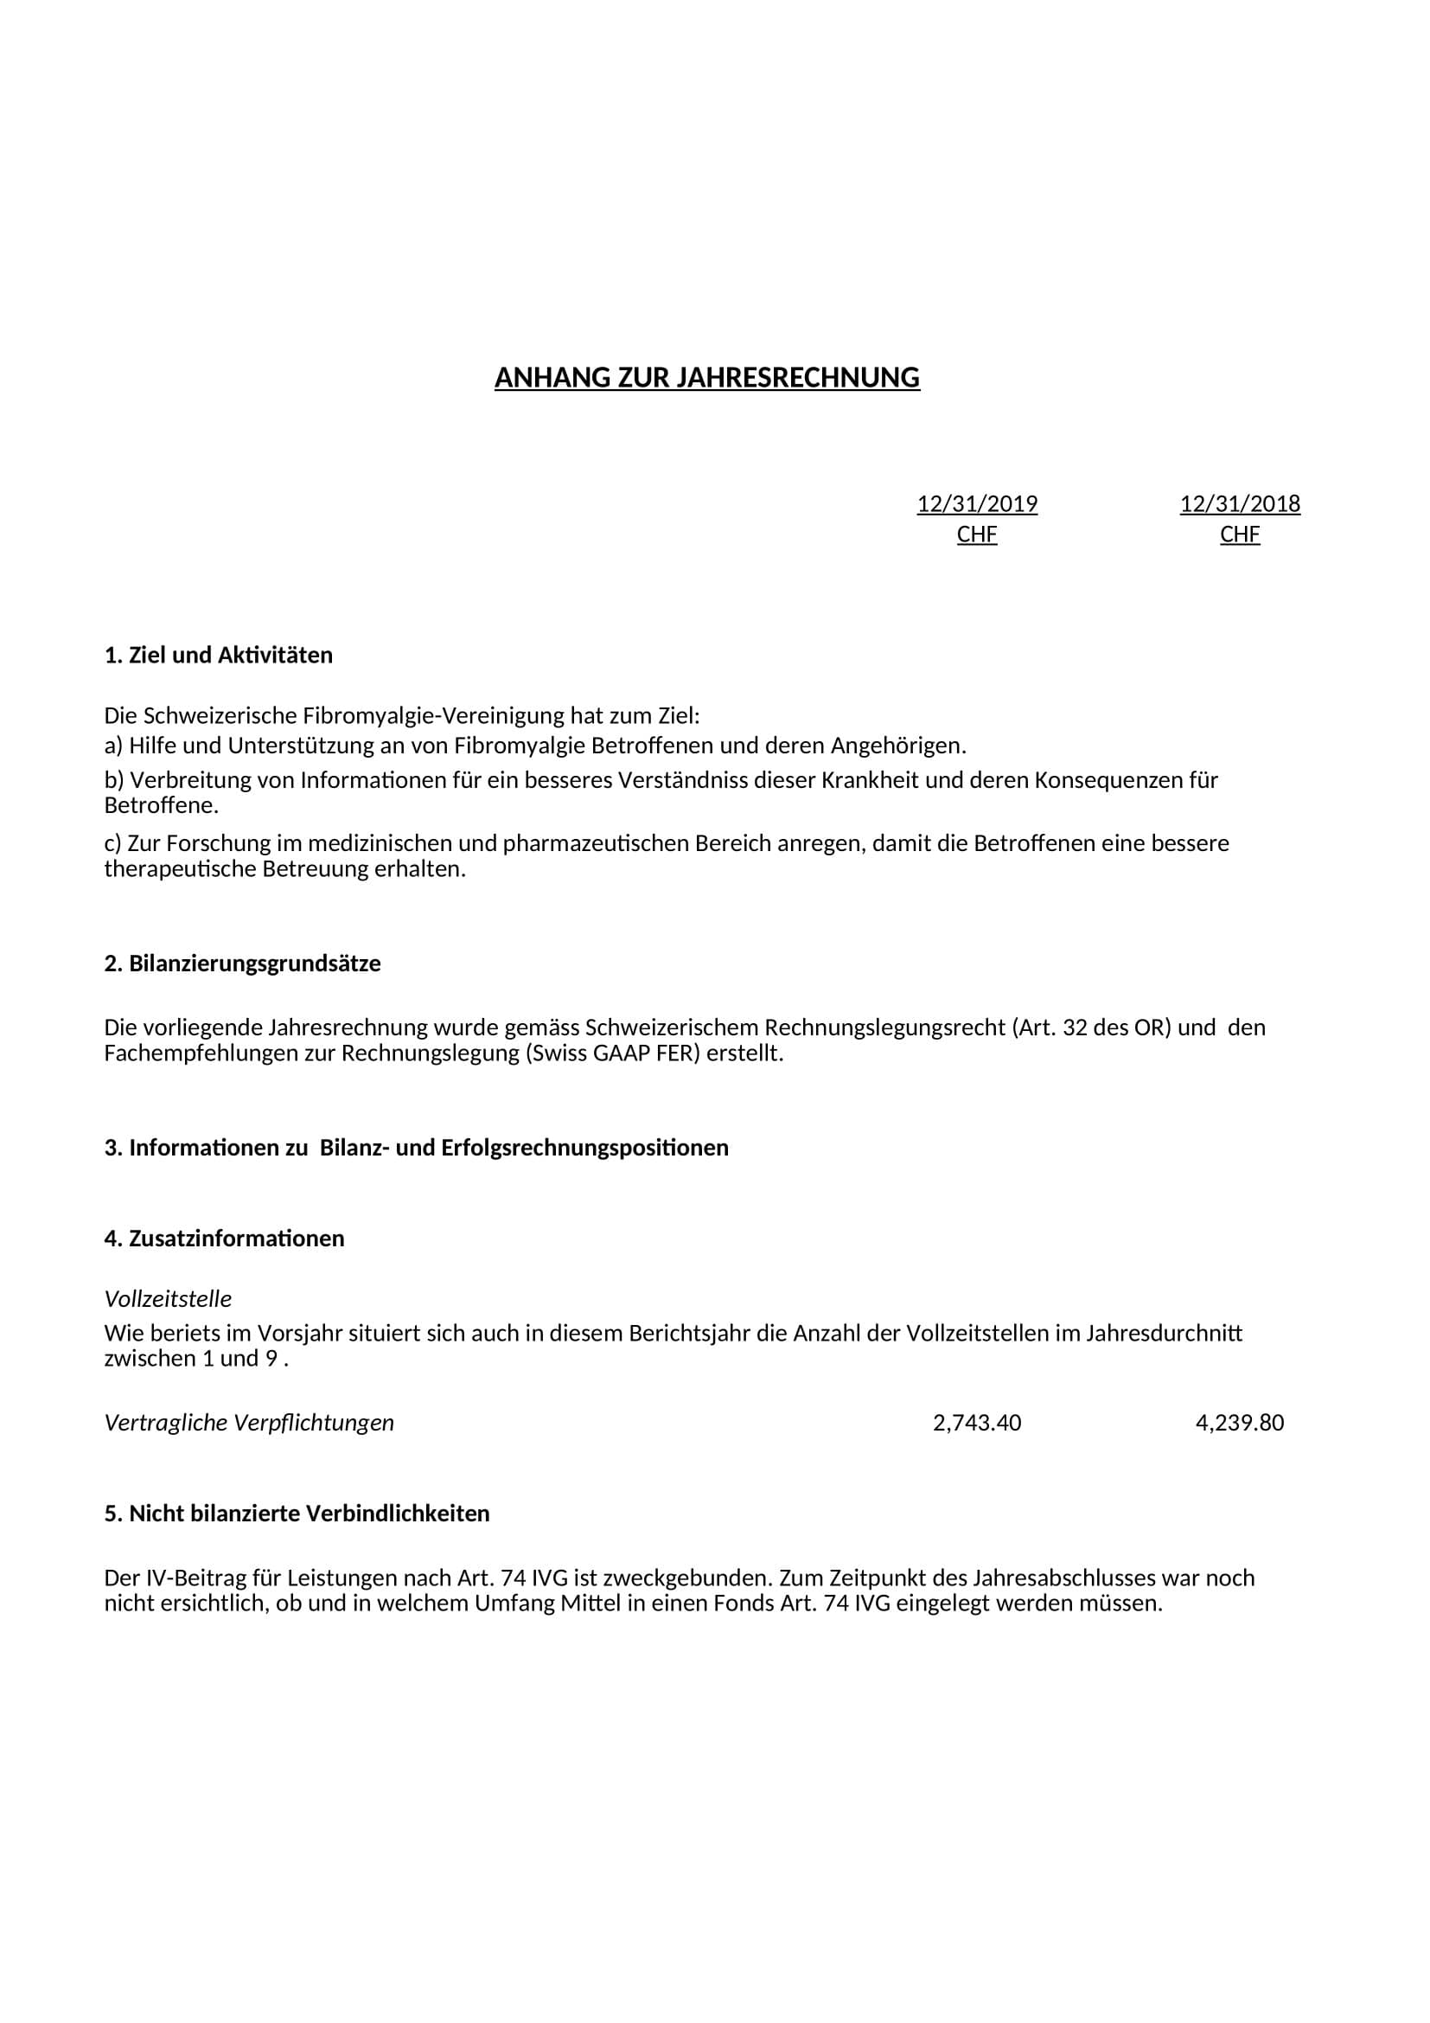

# Revisionsbericht

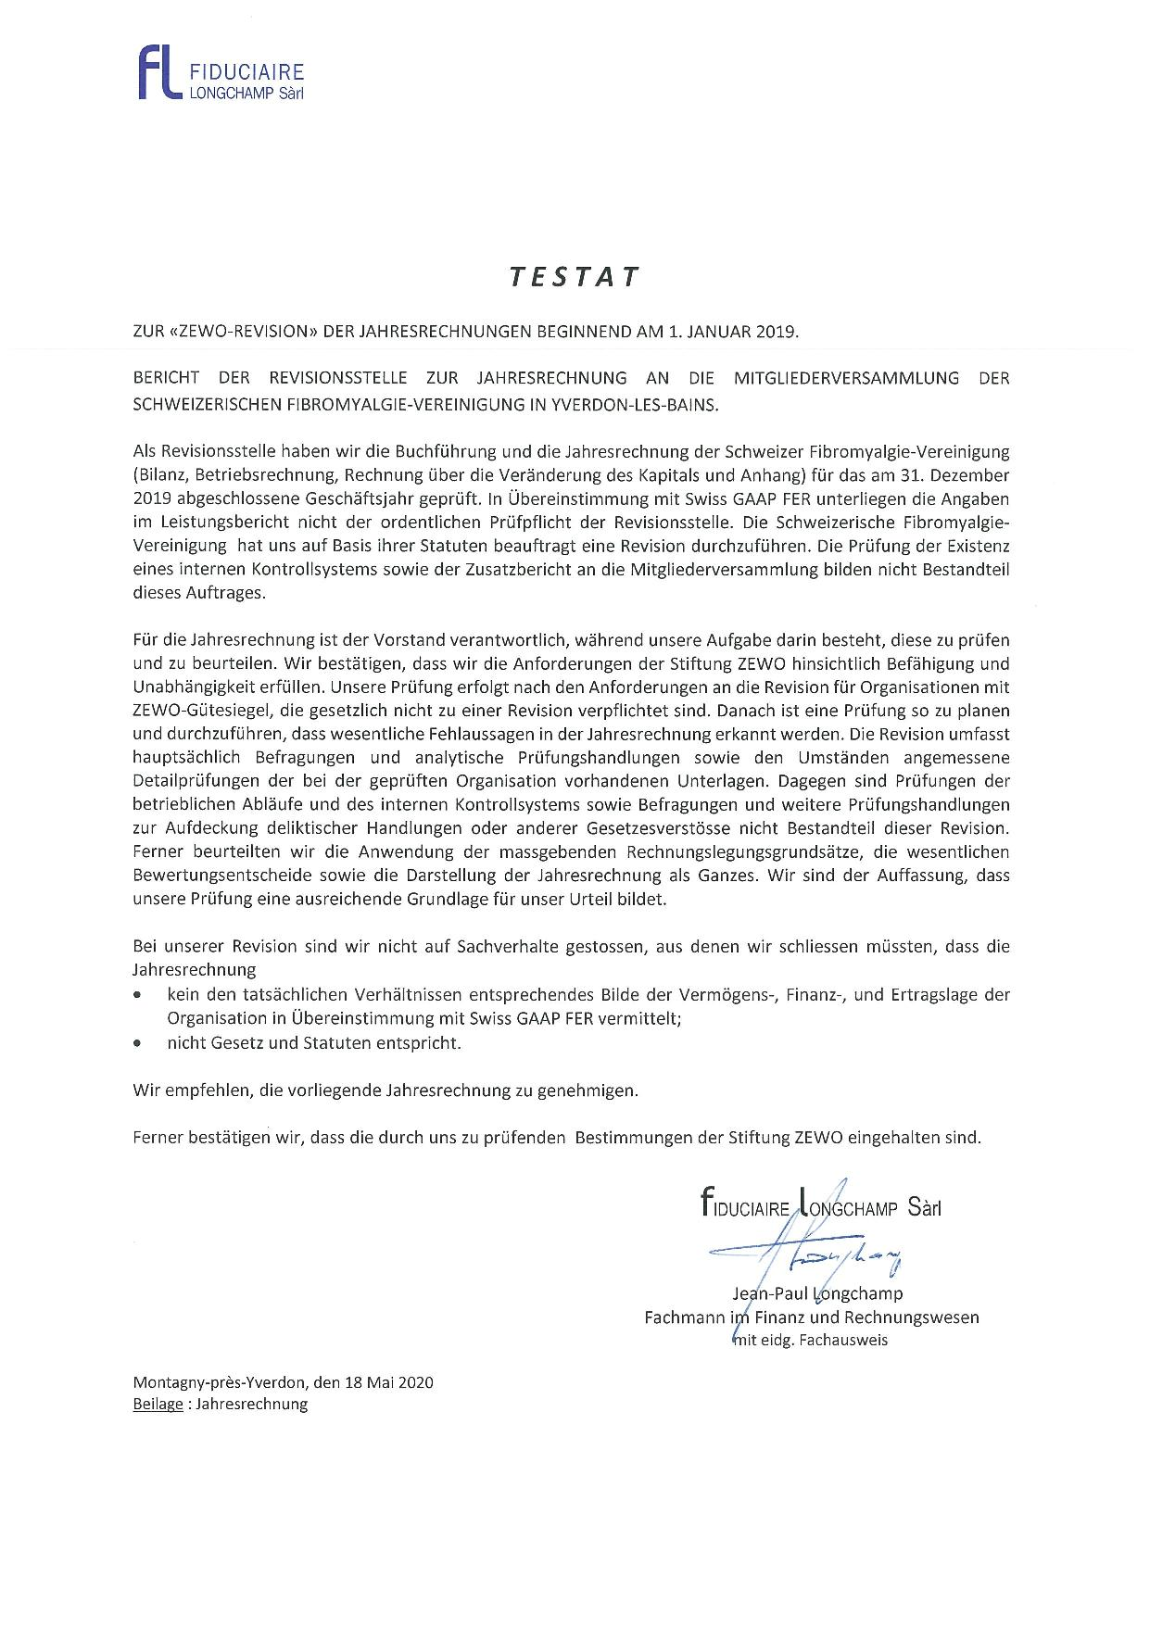

# Bericht der Juristin

Liebe Mitglieder,

Während ich diesen Bericht schreibe werden die Lockdown-Massnahmen schrittweise gelockert… das heisst, die aktuelle Situation ist nicht ganz einfach.

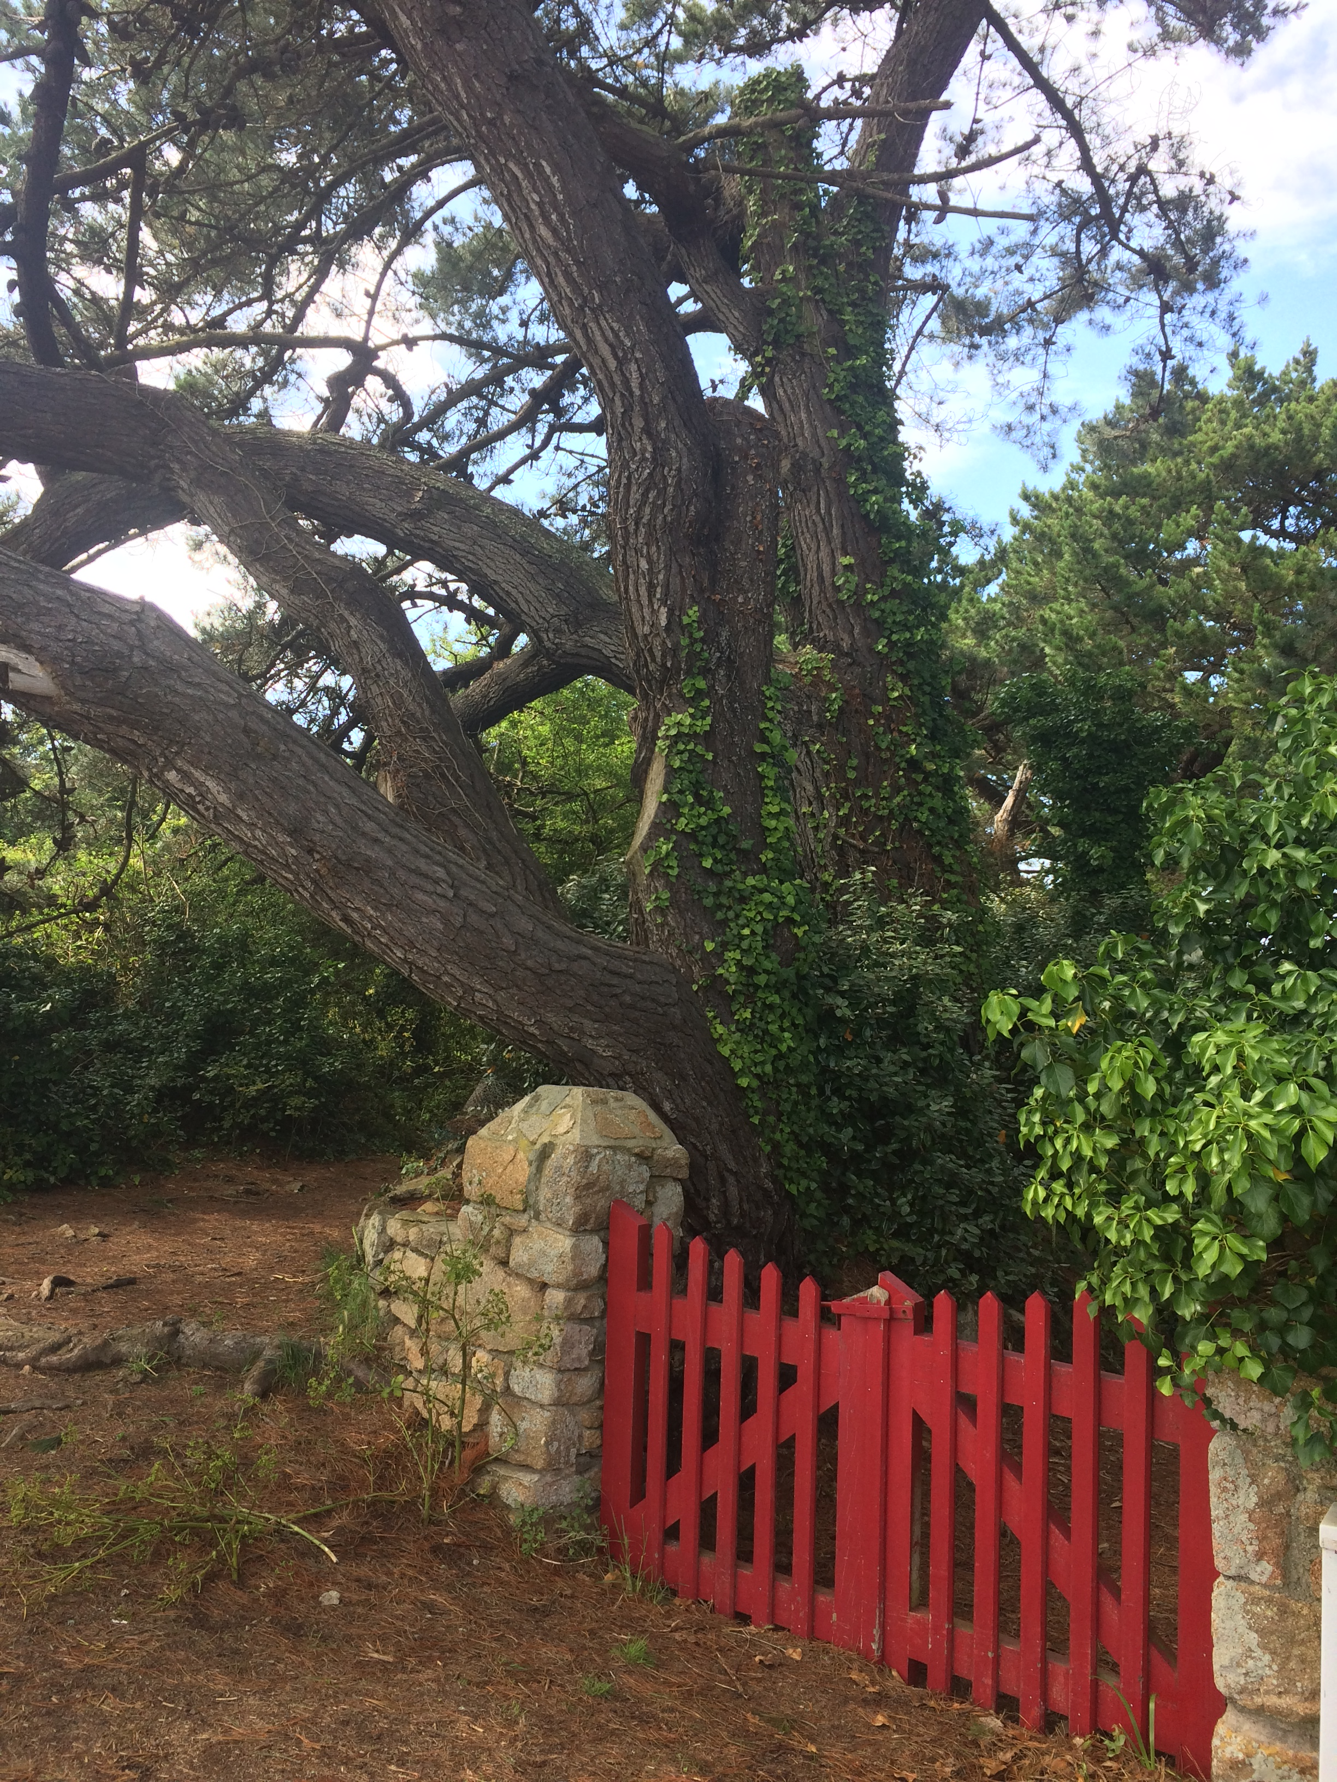Es ist einiges passiert im Jahr 2019. Ich habe gegenüber verschiedenen IV-Stellen viele Schritte unternommen und Sie dabei immer in den Mittelpunkt gestellt. Sie als Mensch, sind leider oft die Vergessenen in einem Dschungel von formellen und unklaren Prozeduren … Ich versuche in all meinen Schreiben an die IV-Stellen, den Menschen in den Mittelpunkt zu setzen, indem ich eure Namen und Vornamen so oft wie möglich nenne. Wir sind sicher noch nicht am Ziel, es gibt immer noch viel Arbeit und die Resultate sich auch noch nicht ganz die Gewünschten. Aber ich gebe die Hoffnung nicht auf und fahre fort, euch allen meine positive Einstellung weiterzugeben und euch voller Motivation und Enthusiasmus bei euren Vorstössen bei der IV zu begleiten.

Ich setze viel Hoffnung in die Forschung und Entwicklung neuer Mittel, welche es erlauben, eure Schmerzen sachlich darstellen. Und ich glaube daran, dass wir zusammen erreichen werden, dass die Fibromyalgie als behindernde Krankheit, was sie auch ist, anerkannt wird. Hoffen wir nun alle, dass diese Anerkennung nicht mehr lange auf sich warten lässt… Wie auch immer, man muss weiter Druck machen, es ist das einzige Mittel, um wahrgenommen zu werden!

Nadine Frossard Goy

Juristin der SFMV

# Zusammenarbeit mit verschiedenen Vereinigungen

Die Zusammenarbeit mit verschiedenen Patentenorganisation und Vereinigungen nimmt nach dem Motto *«zusammen sind wir stark»*, seinen Lauf.

Die verschiedenen Vereinigungen verfolgen dieselben Interessen wie die SFMV, d.h. Informationen über zum Beispiel Schmerzen, Schlaf, Ernährung, Emotionsverarbeitung usw., verbreiten. Es gehören aber ebenfalls Kontakte auf politischer Ebene zur Anerkennung der Krankheit sowie Patientenrechte dazu. Wir organisieren diverse Aktivitäten in enger Zusammenarbeit mit den verschiedenen Vereinigungen, wo jeder seine Kompetenzen mitbringt.

So sind zum Beispiel Partnerschaften mit Selbsthilfe Schweiz, Basel, Info-Entraide VD, JU, NE, BE, Réseau bénévolat/Netzwerk FR und der Schweizerischen Lupus Erythematodes Vereinigung, Schweizerische Vereinigung Morbus Bechterew, Crohn Colitis Schweiz, touché.ch, sozialesbasel.ch und mit der Schweizerischen Polyarthritiker-Vereinigung entstanden. Wir möchten auch hier nochmals die Unterstützung der Rheumaliga Schweiz und die Zusammenarbeit mit den verschiedenen kantonalen Ligen, wie diejenige der Kantone Genf, Waadt, Freiburg, Jura, Neuenburg, Wallis, der beiden Basel und Bern erwähnen, welche uns unter anderem auch sehr grosszügig mit Zeit und Energie unterstützen.



# Verschiedene Aktivitäten 2019

**Ticino: Corsi di ginnastica specifici per fibromialgici che si tengono**Per il Mendrisiotto a Mendrisio il giovedi, per il Luganese a Lugano il giovedì, per il Locarnese a Losone il martedì e il giovedì, per il Bellinzonese a Sementina il lunedì in palestra, il mercoledì e giovedì in piscina.

Per informazioni dettagliate rivolgersi a Maria Piazza (+41 91 683 60 63, lu, ma, me 9-11h) o LTCR Bellinzona.

**Wiederbelebung der Selbsthilfegruppe Neuenburg**

Am 30. April 2019 um 18h30, Hôtel des associations, Rue Louis-Favre1 in Neuenburg

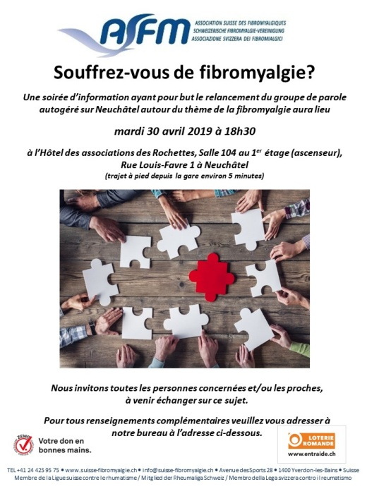

**Seminar « Besser leben mit Fibromyalgie »,**

Am 3. und 4. Mai und am 15. Juni 2019, Centre Pro Natura, Yverdon-Champ-Pittet:

* « Yoga » mit Monique Jardin,
* « EFT – Emotional Freedom Technique » mit John Minns,
* « Klangschalen » mit Gabriela Tettamanti

**Giornata nazionale dell’auto-aiuto**

In occasione della tappa ticinese del Giro della Svizzera, **Martedì 7 maggio 2019,** Maria vi aspetterà a Lugano in Piazza Cioccaro (partenza funicolare) **dalle 10.00 alle 12.00** per parlarvi dell’importanza del gruppo per il sostegno reciproco.

**"Welttag der Fibromyalgie"**

Am 11. Mai 2019 um 10h00 im Spital Morges, Eintritt frei

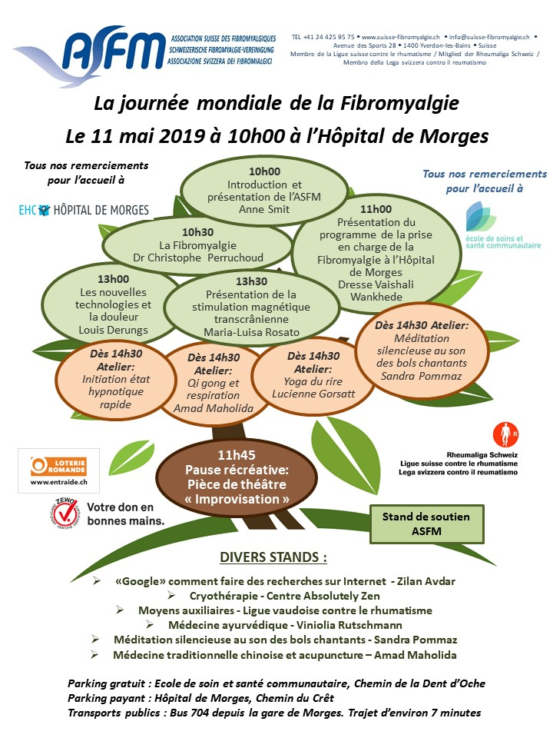

**Seminar « Besser leben mit Fibromyalgie »,**

Am 28. September, 4. und 12. Oktober 2019, Centre Pro Natura, Yverdon-Champ-Pittet

* « Yoga » mit Monique Jardin,
* « EFT – Emotional Freedom Technique » mit John Minns,
* « Klangschalen » mit Gabriela Tettamanti

**Schulung der Gruppenverantwortlichen: « Sich wagen, nein zu sagen!», mit Christine Burki**

Am 9. November 2019 in der Hochschule ARPIH, Avenue des Sports 26, 1400 Yverdon-les-Bains

**Konferenz mit Anne Smit, Präsidentin der SFMV: « Fraktale Dynamik – Lebensdynamik »**

**Weshalb es wichtig ist, bei chronischen Schmerzen in Bewegung zu bleiben, um die Dynamik des Lebenselans aufrechtzuerhalten.**

Am 28. November 2019 um 19h00 in Neuenburg, im Gebäude der Universität Neuenburg, Avenue du 1er Mars, Eintritt frei (Kollekte) Aperitif offeriert.

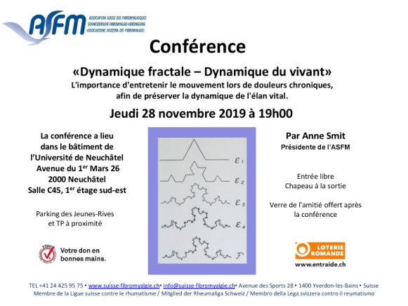

# Vorgesehene Aktivitäten 2020

**Seminar « Besser leben mit Fibromyalgie »,**

Am 28. März 2020 « Die kreative Geste » mit Maura Merlini Rogg, Fachfrau für kreative Ausbildung

Malatelier - malen nach der Methode von Arno Stern

Alte Fabrik Leclanché, Avenue de Grandson 48, aile 4-0-3, 1400 Yverdon

*Dieses Seminar wurde aufgrund der Corona Pandemie annulliert. Unsere Vereinigung befolgt strikte die von unseren Behörden ergriffenen Massnahmen. Sobald alle Unsicherheiten im Zusammenhang mit dem Corvid-19 aus dem Wege geräumt sind, werden wir ein neues Datum fixieren.*

**Generalversammlung der SFMV**

Mit Konferenz: « Leben mit der Diagnose Fibromyalgie - eine qualitative Studie im Schweizer Kontext » mit Lucia Volpato, MSc, Psychologin

*Die jährliche Generalversammlung vom 4. April 2019 wurde aufgrund der Pandemie Covid-19 annulliert. Unsere Vereinigung befolgt strikte die von unseren Behörden ergriffenen Massnahmen.*

*Wir organisieren im Verlaufe des Sommers 2020 eine schriftliche Generalversammlung (statuarische Punkte).*

**"Welttag der Fibromyalgie"**

Am 9. Mai 2020 um 10h00 im Saal Léon Michaud im Schloss von Yverdon-les-Bains, Eintritt frei **Konferenz:** « Chronische Schmerzen » mit Anne Smit, « Die transkranielle Magnetstimulation » mit Maria-Louisa Rosato **sowie verschiedene Stände**

*Diese Veranstaltung wurde aufgrund der Corona Pandemie annulliert. Unsere Vereinigung befolgt strikte die von unseren Behörden ergriffenen Massnahmen. Sobald alle Unsicherheiten im Zusammenhang mit dem Corvid-19 aus dem Wege geräumt sind, werden wir ein neues Datum fixieren.*

**Seminar « Besser leben mit Fibromyalgie »,**

Am 5. und 6. September 2020 (Teilnahme an beiden Tagen obligatorisch): « Die Saluto Genealogie », mit Cyr Boé.

Vom Stammbaum bis zum Lebensbaum. Und wenn unsere Ahnen eine Ressource wären?

Centre Pro Natura, Yverdon-Champ-Pittet

**Seminar « Besser leben mit Fibromyalgie »,**

Am 30. Oktober 2020: « Selbstmassage des Bauches, Atmung und Entspannung » mit Sylvianne Decollogny

Einführung in die Selbstmassage des Bauches und verschiedene Atem- und Entspannungstechniken. Verdauungsschmerzen, Rückenschmerzen, Lendenwirbel die zwicken ... dieser Tag lehrt uns Sorge zu uns und zu unserem Bauch zu tragen

Centre Pro Natura, Yverdon-Champ-Pittet

**Seminar « Besser leben mit Fibromyalgie »,**

Am 31. Oktober 2020: « Ich, die Krankheit und die andern: ein starkes Team! » mit Christine Burki

Centre Pro Natura, Yverdon-Champ-Pittet

**Schulung der Selbsthilfegruppenleiterinnen**

Am 14. November 2020. Der Ort wird im Laufe des Sommers bestätigt.

**Ticino : Corsi di ginnastica specifici per fibromialgici che si tengono**Per il Mendrisiotto a Mendrisio il giovedi, per il Luganese a Lugano il giovedì, per il Locarnese a Losone il martedì e il giovedì, per il Bellinzonese a Sementina il lunedì in palestra, il mercoledi e giovedì in piscina.

Per informazioni dettagliate rivolgersi a Maria Piazza (+41 91 683 60 63, lu, ma, me 9-11h) o LTCR Bellinzona.

*Diverses conférences et autres activités à venir pendant l’année sont en cours de préparation*

# Dank

Wir bedanken uns herzlich bei:

Den Mitgliedern, den Spendern, dem BSV, dem BAG, allen Mitgliedern des Vorstandes, den Gruppenverantwortlichen, den Vertrauensärzten, der Juristin, den Übersetzerinnen, dem Revisoren, dem Büropersonal, dem Spital Morges, der Gesundheitsschule Morges, der Hochschule ARPIH, Pro Natura Champ-Pittet und allen, die fürs Wohl der SFMV tätig sind.

Unser besonderer Dank geht an:

[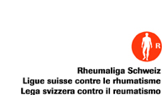](http://www.ligues-rhumatisme.ch/ch/Aktuelles) 



Anne Smit Beatrice Rubeaud

Präsidentin Sekretärin Administration